诚信应考，考试作弊将带来严重后果！
_____________ ________
…

姓名 学号
学院 专业班级 座位号
( 密 封 线 内 不 答 题 )
……………………………………………………密………………………………………………封………………………………………线……………………………………线………………………………………

华南理工大学本科生期末考试
《工科数学分析》2017—2018学年第一学期期末考试试卷（A）卷
注意事项：1. 开考前请将密封线内各项信息填写清楚；
2. 所有答案请直接答在试卷上；
3．考试形式：闭卷
4. 本试卷共 5个 大题，满分100分， 考试时间120分钟。
题 号 | 一 | 二 | 三 | 四 | 五 | 总分
得 分
评卷人
得分

- 填空题（5小题，每小题3分，共15分）
  - 极限 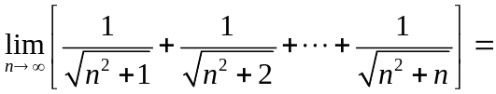 ；
  - 设在区间上， 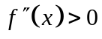，则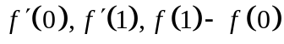的大小顺序

是 ；
  - 设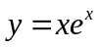，则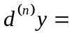 ；
  - 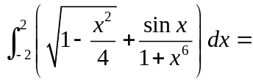 ；
  - 反常积分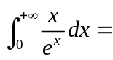 。
二、计算下列各题（3小题，每小题8分，共24分）
得分

1. 求极限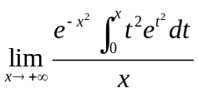

2. 求不定积分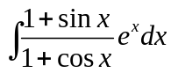

3. 计算定积分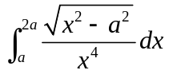

得分

三、解答下列各题（4小题，每小题8分，共32分）

1. 设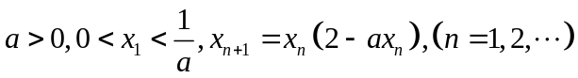，证明收敛，并求其极限。

2. 求函数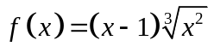的单调区间及及拐点（要求列表）。

3. 求旋轮线 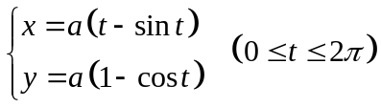上斜率为的切线方程，并求。

4. 求曲线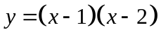和轴所围成的平面图形绕轴旋转而成的立体的体积。

得分

四、证明题（2小题，每小题10分，共20分）

1. 设在上满足李普希兹条件：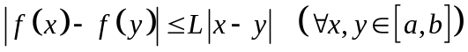，
其中为常数。证明：在上一致连续。

2. 设函数在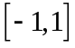上有三阶连续导数，且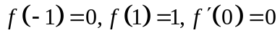，证明： 至少存在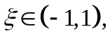使得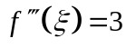。

得分

五、应用题（本题9分）

问当在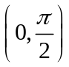内取何值时，曲线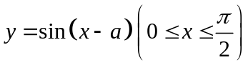与轴，轴及直线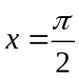所围图形的面积最小，并求此最小面积。

